**Лабораторная работа № 3**

**Оборудование для обработки экспонированных формных пластин**

**Цель работы:** ознакомится с процессом обработки экспонированных офсетных формных пластин, оборудованием для данной обработки. Изучить основные узлы проявочных процессоров.

**1.Описать технологическую схему обработки экспонированных формных пластин.**

Секция проявления

T=30-40 градусов в цельсия

Секция промывки

T=24-34 градусов в цельсия

Секция гуммирования

Секция сушки

T=70-90 градусов в цельсия

**2. Составить функциональную схему системы автоматизации технологического процесса обработки экспонированных форм**

Схема проявочного процессора:

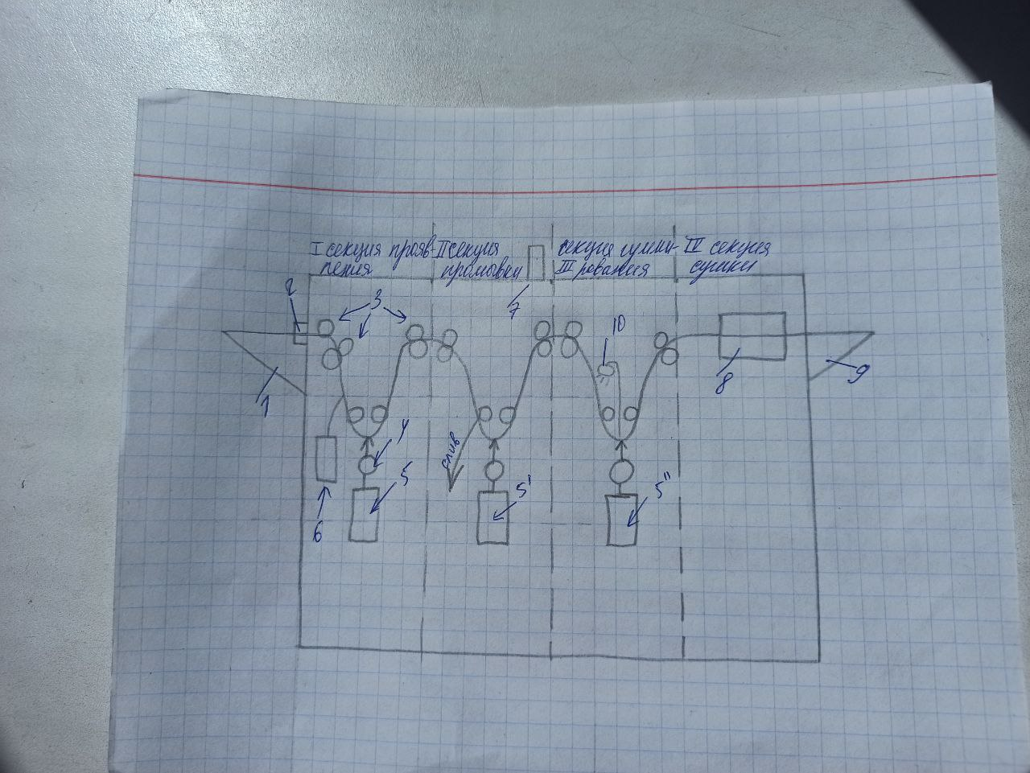

1-подающий столик

2-пульт управления

3-транспортирующие валики

4-насос

5-бак с проявителем

5’-бак с проточной водой

5”-бак с гуммирующим раствором

6-нагревательный элемент

7-устройство дополнительной промывки

8-вентиляторы

9-приёмный/выводящий стол

10-ороситель

Схема системы автоматизации технологического процесса обработки экспонированных форм:

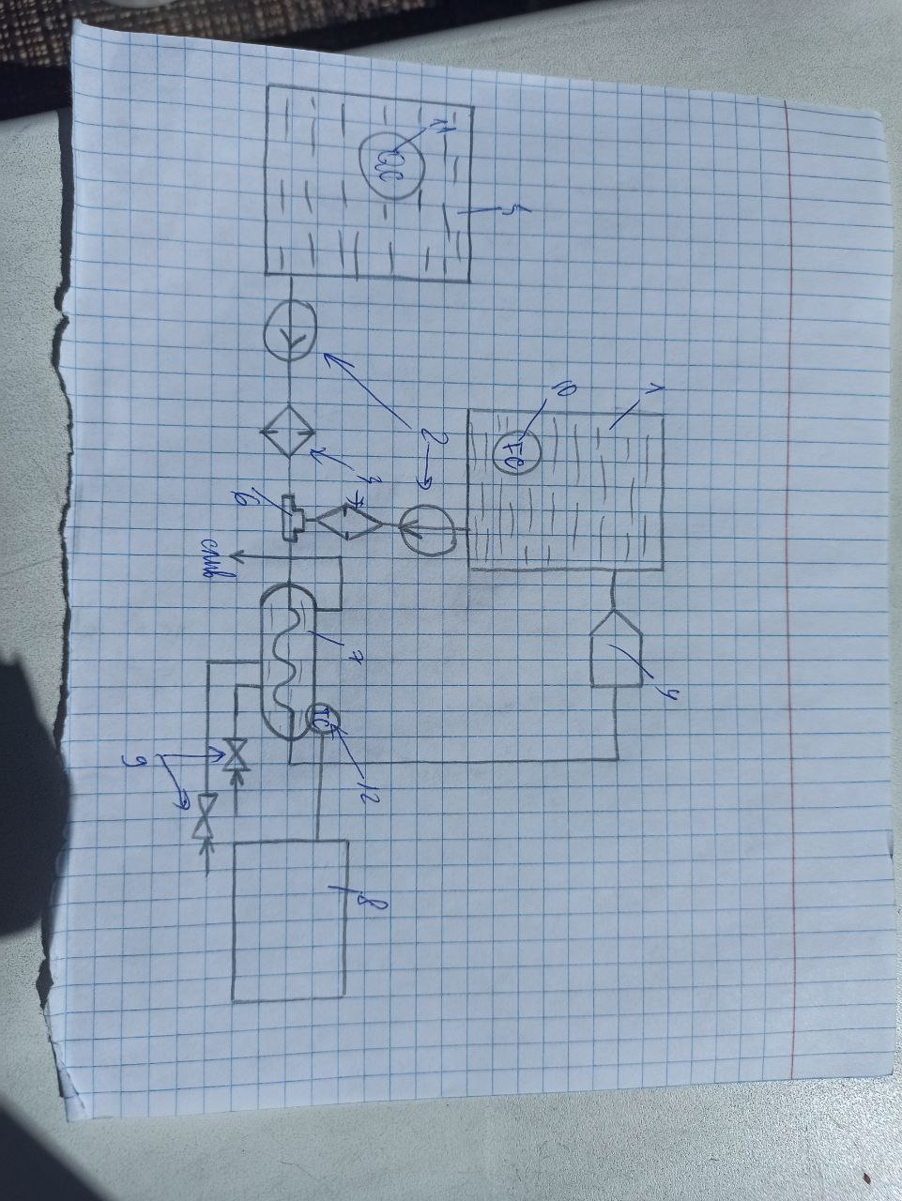

1-бак с раствором

2-насос

3-фильтр

4-противопузырьковая камера

5-бак с концентратом

6-тройник

7-теплообменник

8-блок управления

9-вентиль с холодной и горячей водой

10-датчик расхода

11-датчик концентрации

12-датчик температуры

**Вывод:** в результате лабораторной работы бил исследован процесс обработки экспонированных офсетных формных пластин и изучены основные узлы проявочных процессоров.